URBANISTIČKI PLAN UREĐENJA LUDBREG
- prilog Odluci o donošenju VI izmjena i dopuna plana –
3) IZMJENE I DOPUNE GRAFIČKOG DIJELA PLANA – pregledna karta

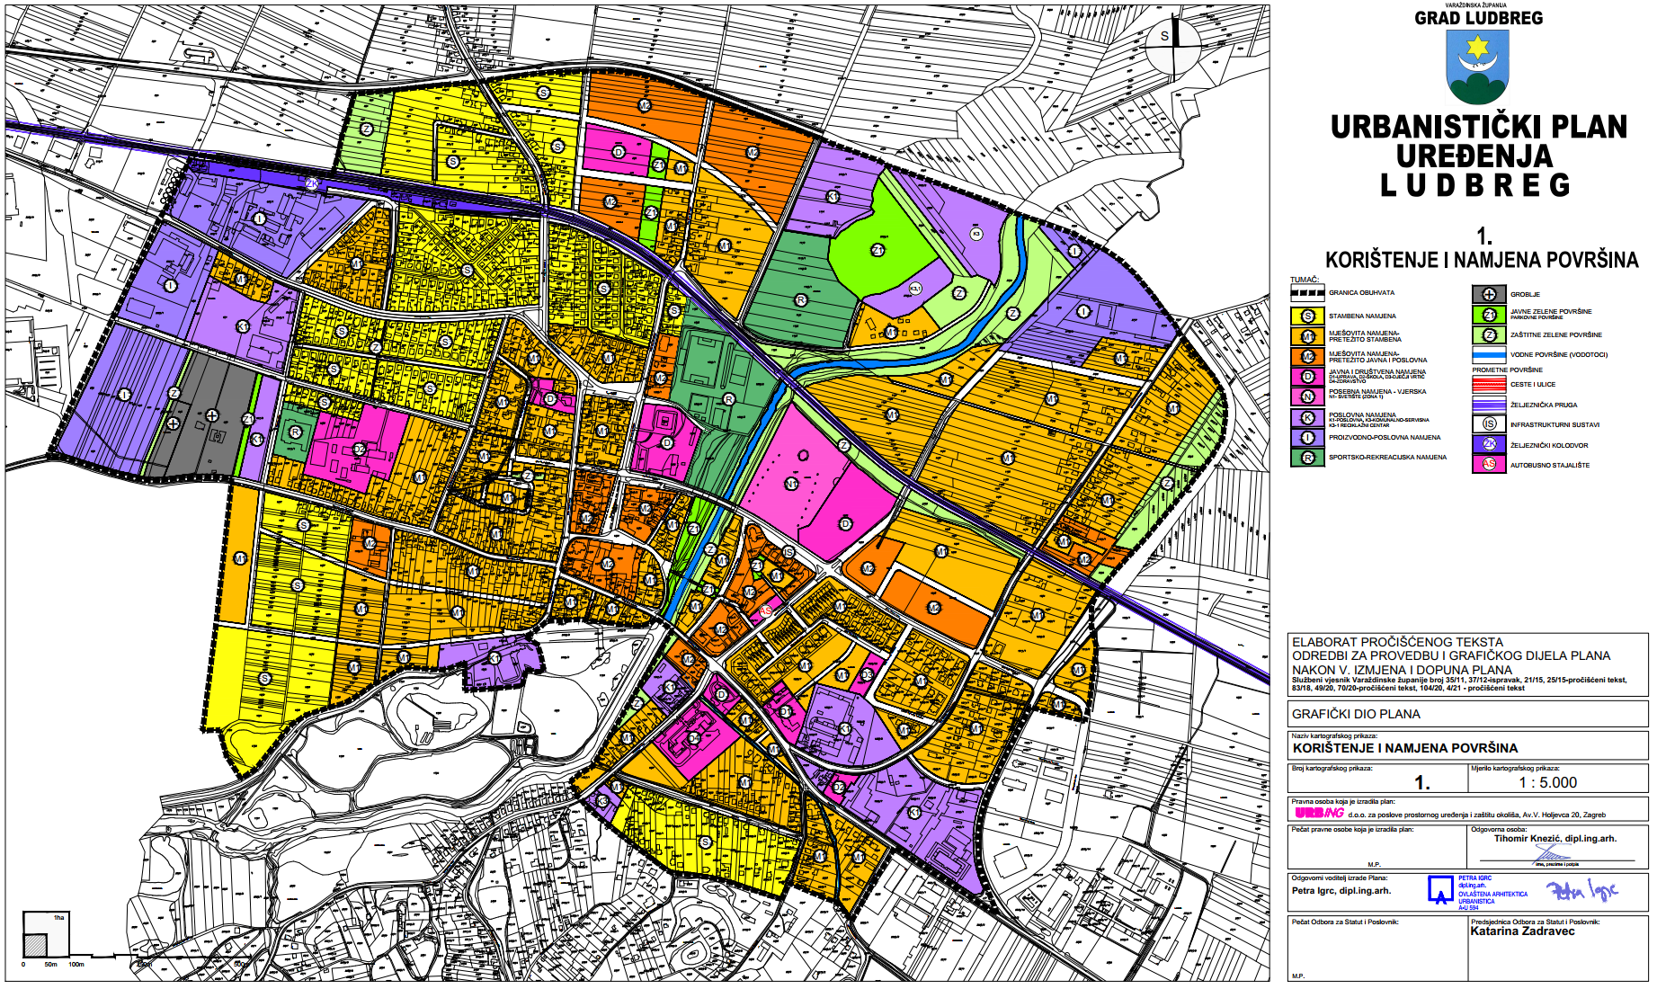
7. PROSTORNA CJELINA
6. PROSTORNA CJELINA
5. PROSTORNA CJELINA
4. PROSTORNA CJELINA
3. PROSTORNA CJELINA
2. PROSTORNA CJELINA
1. PROSTORNA CJELINA

